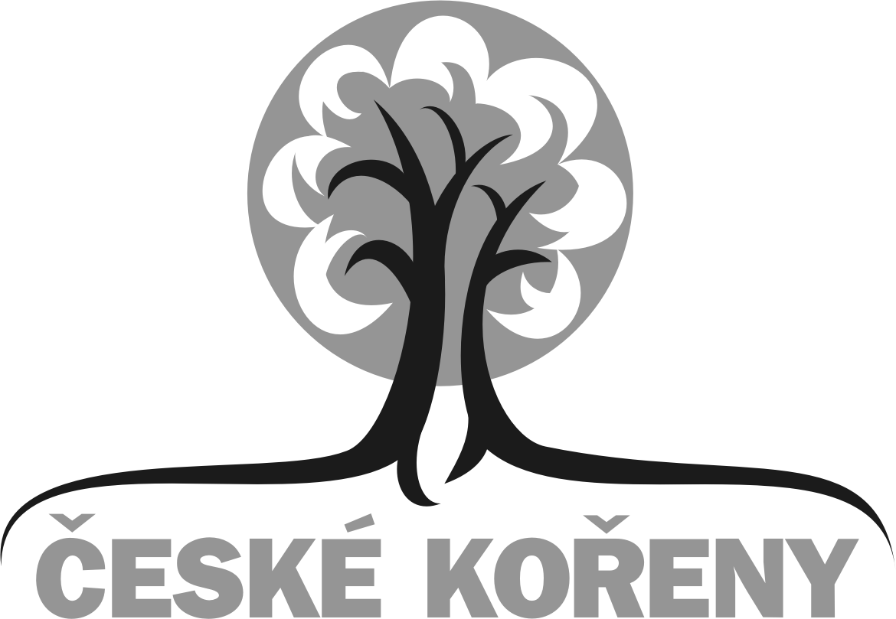

Tým Českých kořenů dostal v květnu ve Švédsku při příležitosti tamější premiéry pozvání na další dvě projekce dokumentu

ČESKÉ KOŘENY VE ŠVÉDSKU.

Uskuteční se v dánské Kodani a ve švédském Stockholmu
na podzim 2010.

Dánsko - KODAŇ – 18. října v 18:00
Na pozvání velvyslance v Dánsku, PhDr. Ing. Zdeňka Lyčky se projekce uskuteční v Kodani v budově velvyslanectví ČR. Kromě Čechů žijících v Dánsku jsou
na promítání spojené s besedou přizváni i Češi žijící v jižním Švédsku, pro něž je Kodaň snadno dostupná.

Švédsko - STOCKHOLM – 19. října v 18:00
Ve švédské metropoli se projekce dokumentu Českých kořenů bude konat ve zdejším Českém centru. ČC Stockholm sídlí společně se zastupitelským úřadem ČR
v residenční ulici Villagatan 21. Besedu s promítáním uvede ve spolupráci s velvyslanectvím ředitelka Českého centra Lucie Svobodová.

Dokument České kořeny ve Švédsku bude po oba dva večery prezentovat
Ing. Martina Fialková (Mezinárodní český klub), která se podílela během jeho vzniku především na produkci, přípravě rozhovorů, medializaci filmu, ale také na výběru hudby. Švédského promítání se pravděpodobně zúčastní i autor projektu a kameraman Tomáš Kubák, v jehož Kam Studiu film dostal i konečnou podobu střihem.

